Главный специалист отдела образования администрации Переволоцкого района,
Чернова Ирина Ивановна

В рамках осуществления полномочий по организации и обеспечению отдыха и оздоровления детей, а также в целях обеспечения отдыха и оздоровления детей, проживающих на территории Переволоцкого района, с 03 июля 2014 года межведомственная комиссия провели проверку лагерей с дневным пребыванием, организованных на базе образовательных организаций: МБОУ «СОШ № 1 п. Переволоцкий», МБОУ «СОШ № 2 п. Переволоцкий», МБОУ «СОШ № 3 п. Переволоцкий», МБОУ «СОШ № 4 п. Переволоцкий», МБОУ «СОШ с. Чесноковка», МБОУ «СОШ с. Зубочистка-2». Все лагеря открылись после проверки районной комиссии по организации отдыха, оздоровления, занятости детей и подростков, имеются акты проверки, экспертные заключения о соответствии оздоровительного учреждения с дневным пребыванием детей санитарно-эпидемиологическим правилам и нормативам, выданным территориальным отделом Управления Роспотребнадзора. В лагерях с дневным пребыванием детей на базе образовательных организаций созданы все условия для полноценного отдыха детей. Имеются игровые площадки и комнаты, кабинеты кружковой работы, столовые, медицинский кабинет, спортивные и актовые залы. Посещая детские площадки, беседуя с детьми и вожатыми, комиссия отметили положительное влияние на ребят нахождение в лагерях. В каждом из них большое внимание уделяется мероприятиям спортивного характера, что доставляет детям живой интерес и удовольствие. Также в лагерях дневного пребывания организованы кружки, спортивные секции, объединения дополнительного образования. Всего во 2 потоке функционирует 19 кружков, которые посещают около 285 детей. Наиболее распространены спортивные секции и кружки (туристические, танцевальные, художественные кружки, предусматривающие познавательную и развлекательную деятельность («Историческое краеведение», бисероплетение, «Изостудия», «Мир мультимедиа», «Люби и знай русский язык», драматический кружок, «Школьное телевидение», танцевальный кружок, «Умелые руки», футбол и др.). Каждый новый день начинается с утренней зарядки на свежем воздухе. Немаловажным в оздоровительной компании является проведение различных мероприятий для детей, например, путешествие по стране Дорожных Знаков, где ребята еще раз повторили правила дорожного движения, разобрали сложные ситуации на дорогах (МБОУ «СОШ с. Чесноковка»). И, конечно, одно из главных мест в оздоровительной компании занимает питание детей. И ароматный суп, и вкусные котлеты с пюре, и компот из свежих фруктов и ягод - все это выглядит аппетитно и радует желудки детей. Не остается в стороне социально-значимая и общественно-полезная деятельность лагерей дневного пребывания. Ребята принимают активное участие в проведении акций, операций и проектов:
- операции: «Обелиск», «Чистые улицы», «Чистодвор» и др.
- проекты: «Добрые дела школе и поселку», проектно-исследовательская деятельность (изучение истории моды, дизайна одежды, составление проектов, презентация) и др.
- подпроекты: «Цветущий участок», «Моя школа», «Родная улица» и др.
- акции: «Волонтер», «Памяти павших…», «Малыш», «Маршруты добрых дел», «Обновляем экспонаты школьного музея» и др.
- Встречи с ветеранами ВОВ, шефская помощь, мероприятия по благоустройству пришкольной территории, уборка и озеленение, посильный ремонт школьной мебели, изготовление рабочего инвентаря; мероприятия по приведению в порядок библиотечного фонда, информационное обеспечение деятельности летних лагерей, выпуск газет, плакатов; трудовые, экологические десанты; Вахта памяти; забота о ветеранах, престарелых; помощь детскому саду, уборка памятника, работа на участке, уборка школьной территории и т.д.
Организована деятельность 13 трудовых бригад, 2 школьных лесничеств (СОШ с. Чесноковка и СОШ №4 п. Переволоцкий), 2 сельскохозяйственных звеньев по работе на пришкольных участках (общий охват – около 350 человек).
Также в лагерях дневного пребывания продолжается трудовая деятельность волонтеров, которые принимают участие в подготовке и проведении досуговых мероприятий, организуют работу творческих мастерских, клубов по интересам (СОШ №3 п. Переволоцкий, СОШ №2 п. Переволоцкий, СОШ №4 п. Переволоцкий, СОШ №1 п. Переволоцкий, СОШ с. Чесноковка).
Одни научились ухаживать за комнатными цветами, другие уже обыгрывают старших братьев и сестер, играя в шахматы, третьи активно участвуют в школьных постановках. Своими руками дети делают различные поделки, которые занимают в школах уголки, и которые будут накапливаться с каждым разом все больше и больше.

Беседа с инспектором ГИБДД (Халлиулин Р.Ф.) по правилам дорожного движения

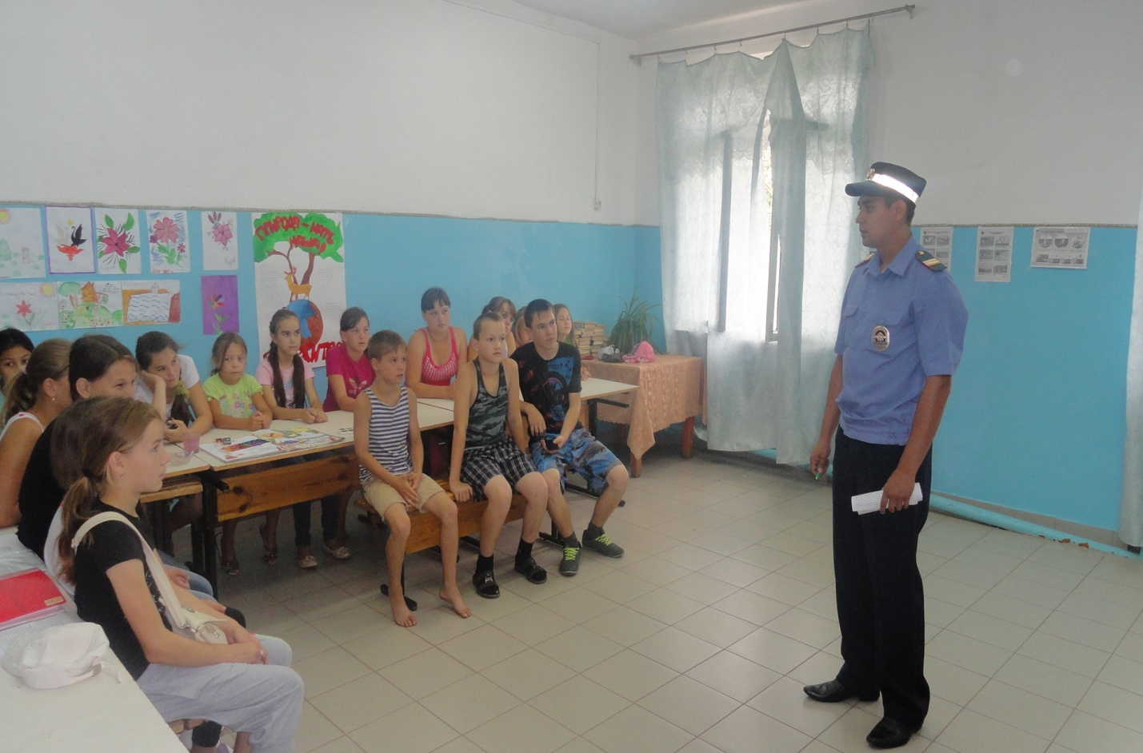

Акция «Мы, за чистые города и сёла!»
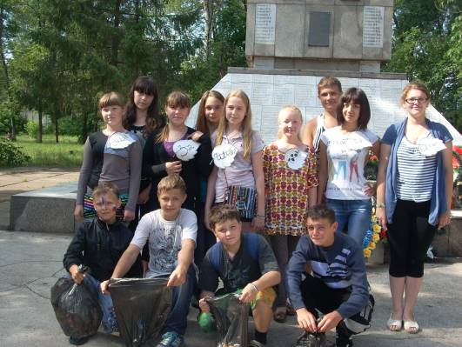

Гражданско-патриотическая работа

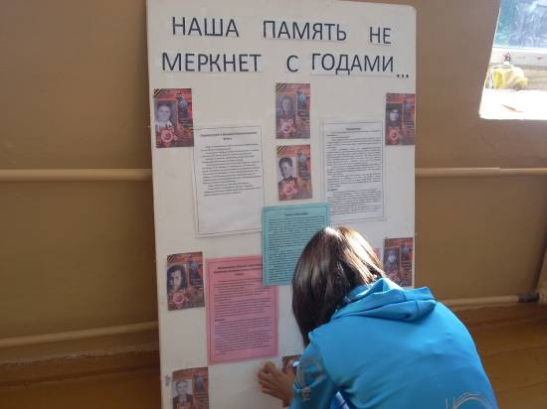

Акция «Читаем Капитанскую дочку»
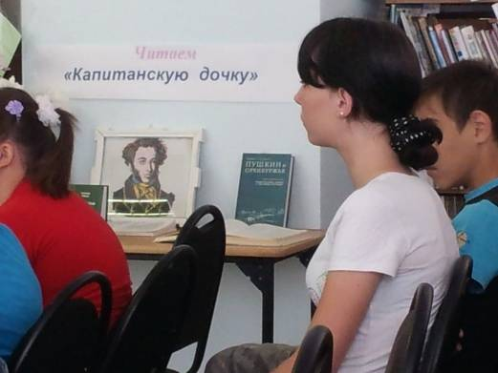

2 июня «Ура, каникулы!»
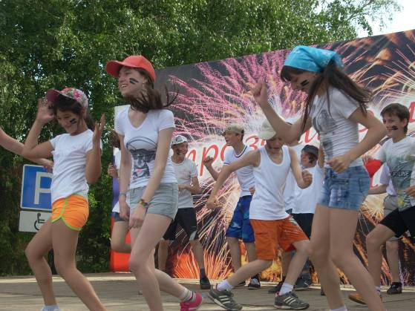
Спортивное мероприятие «Быстрее, выше, сильнее»
